Nome / Cognome……………………..……………………..……………………..……………………..……………………..…………………

Petrolio e emancipazione femminile

Il problema
Quando un paese diventa ricco, le donne hanno maggiori opportunità – sia economiche con l’entrata nel mondo del lavoro, sia di partecipazione politica attiva. Eppure, non è così per i paesi che si sono arricchiti con rendite da petrolio.
Si tratta di un fenomeno che riguarda soprattutto il Medio Oriente e spesso le ragioni addotte sono state culturali o religiose. È vero altresì che ad un certo punto della loro storia tutte le società del mondo sono state patriarcali, comprese quelle di religione cattolica, e anche in tempi recenti. Inoltre, società in origine anche più patriarcali del Medio Oriente – come l’America Latina o l’Asia – hanno subito grandissimi cambiamenti proprio grazie alla crescita economica. Ma questo non è successo per il Medio Oriente, e un’ipotesi plausibile è che una crescita economica basata sull’industrializzazione non abbia gli stessi effetti di una crescita economica basata sul petrolio.

Lavoro e potere delle donne
Esiste una forte evidenza empirica che l’aumento di ricchezza cambia la vita delle donne: le fa entrare nel mondo del lavoro, ne aumenta la partecipazione all’istruzione, diminuisce il numero di figli, e aumenta l’attivismo politico. In particolare, il lavoro sembra essere la chiave di questa trasformazione, che riguarda tra gli altri:
- La maggiore propensione dei genitori a far partecipare le donne all’istruzione e a curarne di più la salute quando è anche da queste che dipende il reddito familiare;
- Lo spostamento in avanti dell’età del matrimonio e quindi una diminuzione del numero di figli che porta a nuclei familiari più ricchi;
- Lo sviluppo di reti tra donne all’interno dei luoghi di lavoro, una maggiore capacità di azione comune e una maggiore consapevolezza del proprio stato di discriminazione;
- L’esposizione a nuove conoscenze e maggiori informazioni rispetto a quelle acquisibili nelle mura domestiche, il che porta anche allo sviluppo di interessi sociali e politici;
- Una maggiore influenza politica per almeno tre ragioni: lo sviluppo di interessi e opinioni politiche da parte delle donne lavoratrici, la formazione di reti anche informali tra donne sul luogo di lavoro che possono assumere obiettivi di rivendicazione politica, un maggiore peso politico in quanto – una volta parte del sistema economico – ricevono maggiore attenzione da parte del legislatore.
Il motivo tipico della ridotta occupazione e partecipazione politica delle donne è la discriminazione, dovuta alla cultura del paese e rinforzata da apposite leggi che pongono limiti ai loro diritti. In teoria, il governo potrebbe intervenire in favore delle donne, ma proprio il loro scarso peso economico e politico le fa essere cittadine inascoltate. Come uscire da questa trappola?
Una possibile risposta deriva proprio dall’organizzazione dell’economia e dal lavoro femminile – in particolare lo sviluppo del settore manifatturiero e in special modo il settore tessile. Già con la prima rivoluzione industriale, le donne sono entrate nel mondo lavoro attraverso impieghi sotto-pagati proprio nel settore tessile (negli Stati Uniti nel 1890, le donne ne rappresentavano la metà della forza lavoro; oggi circa l’80% della forza lavoro del settore è appunto femminile). Si tratta di impieghi in condizioni di lavoro anche estreme, ma che – in società tradizionali, patriarcali e discriminatorie – possono rappresentare per le donne un primo passo verso l’emancipazione. Queste industrie hanno infatti caratteristiche che le rendono particolarmente adatte a far entrare le donne nel mondo del lavoro: 1) non necessitano di particolare forza fisica; 2) non richiedono competenze formali o specialistiche; 3) si tratta di fabbriche orientate all’export che quindi hanno particolare vantaggio nell’utilizzare manodopera a basso costo e spesso sono partecipate o controllate da società estere che sono per questo meno riluttanti ad assumere donne. Altri settori – come quello agricolo o industriale – non sembrano invece sortire effetti di emancipazione: l’impiego in agricoltura resta all’interno di reti tradizionali e familiari; altri settori industriali sono invece meno propensi all’entrata delle donne.

Petrolio e lavoro femminile
Sotto alcune condizioni, la produzione di petrolio può essere particolarmente dannosa per le donne. Il tasso di occupazione femminile dipende da due fattori: il numero di donne che cercano lavoro (che in paesi di cultura tradizionale dipende in larga parte dalla capacità dell’uomo di provvedere al reddito familiare); e l’offerta di lavoro femminile. Questa offerta è limitata non solo dalla discriminazione – e quindi da una generale riluttanza a impiegare donne – ma anche da un gran numero di limitazioni legali o soltanto culturali relative ad esempio: all’impossibilità di lavorare a contatto con uomini non facenti parte della propria famiglia, all’esclusione da lavori a contatto con il pubblico, al divieto di viaggiare non accompagnate. Si tratta di condizioni stringenti, che in generale escludono dai lavori possibili per le donne l’intero campo dei servizi (come è ad esempio nel caso del settore turistico in diversi paesi arabi), cui vanno aggiunti tutti i lavori pesanti.
La produzione di petrolio influenza negativamente sia la domanda che l’offerta di lavoro femminile. Per quanto riguarda la domanda, il petrolio dà al governo rendite molto alte, che in parte sono trasferite alle famiglie attraverso lavori governativi, programmi di welfare, sussidi e tagli fiscali. Si tratta di misure che tendono a diminuire i bisogni delle famiglie e quindi la necessità di cercare un secondo reddito.
Il petrolio ha però un effetto anche sull’offerta, in quanto le rendite pubbliche da petrolio penalizzano il settore privato, in particolare il settore manifatturiero e l’agricoltura. Questo fenomeno è detto ‘male olandese’ (Dutch disease): le grandi rendite da petrolio arricchiscono il paese, aumentano il tasso di cambio e quindi penalizzano le esportazioni di prodotti manifatturieri e agricoli mentre ne rendono meno onerose le importazioni (in breve, conviene comprare piuttosto che produrre). Il risultato è una deindustrializzazione del paese, in particolare in quei settori labour intensive (come quello tessile) che sono particolarmente efficaci per un primo inserimento lavorativo delle donne in società tradizionali – sia perché tendono a impiegare manodopera meno pagata, sia perché sfuggono alle limitazioni tipiche di un impiego nei servizi (come il contatto con il pubblico, con altri uomini, o di spostamenti non supervisionati da familiari).

Sulla base del testo e dei dati riportati di seguito, rispondere alle domande seguenti:
- Nella relazione petrolio-emancipazione, qual è la/e variabile/i indipendente/i? Come si misura(no)?
- Quale/quali è/sono la/e variabile/i dipendente/i? Come si misura(no)?
- Qual è il meccanismo causale – la catena di ‘eventi’ – che spiegano la relazione proposta tra le variabili considerate? Rappresentare il meccanismo attraverso un diagramma.
- I dati riportati nelle figure 4.2 e 4.3 testimoniano l’esistenza di un’anomalia nel trattamento delle donne tra regioni geografiche? Quale?
- I dati riportati nelle figure 4.2 e 4.3 provano l’esistenza di un problema specifico con i paesi esportatori di petrolio?
- Guardando alle tabelle 4.1 e 4.3, i dati si possono considerare congruenti con la/le ipotesi proposta/e? spiegare quali e perché.
- Nella tabella 4.1, la differenza tra Low income e High income come potrebbe essere spiegata? È congruente con l’ipotesi?
- I dati della tabella 4.2 sono rilevanti per la/e ipotesi che si vuole/vogliono provare? In che modo?
- I dati in tabella 4.3 ci permettono di dire che il petrolio è un problema per tutti i paesi in via di sviluppo? Perché?
- Guardando ai dati in tabella 4.1 e 4.3 è possibile notare che Medio Oriente e Nord Africa hanno percentuali più basse di donne lavoratrici e in parlamento, sia rispetto agli altri paesi in via di sviluppo che a tutti gli altri paesi. La causa non potrebbe allora essere culturale e/o religiosa? Perché?
- La tabella 4.4 presenta una comparazione tra tre paesi. In che modo può essere utile? Che tipo di disegno comparativo propone?
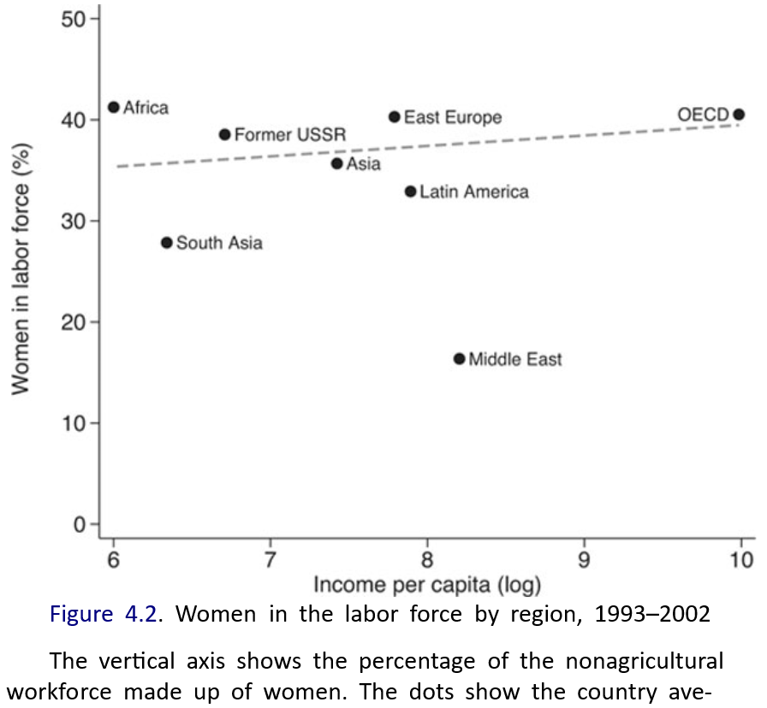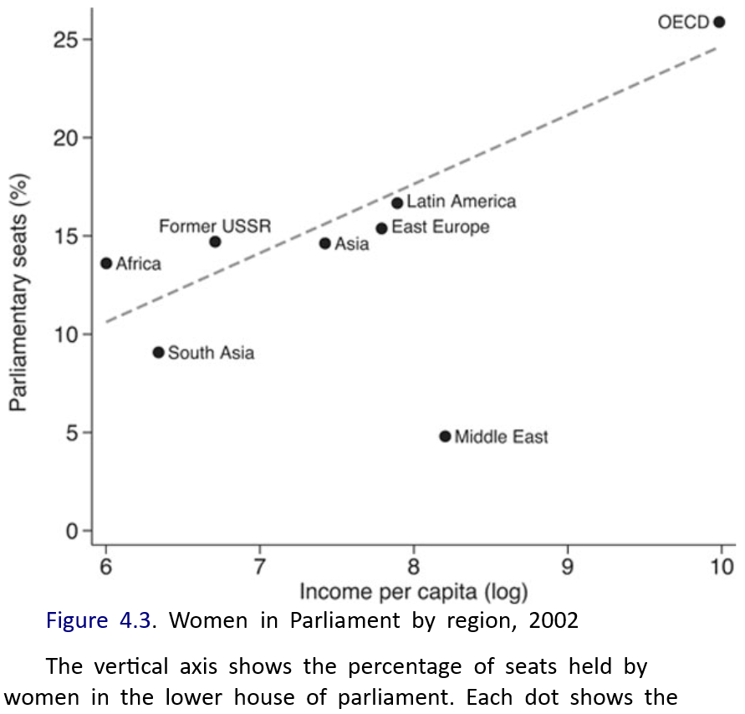

Table 4.1 Female labor participation - % of formal female labor Table 4.2 Textile and clothing exports
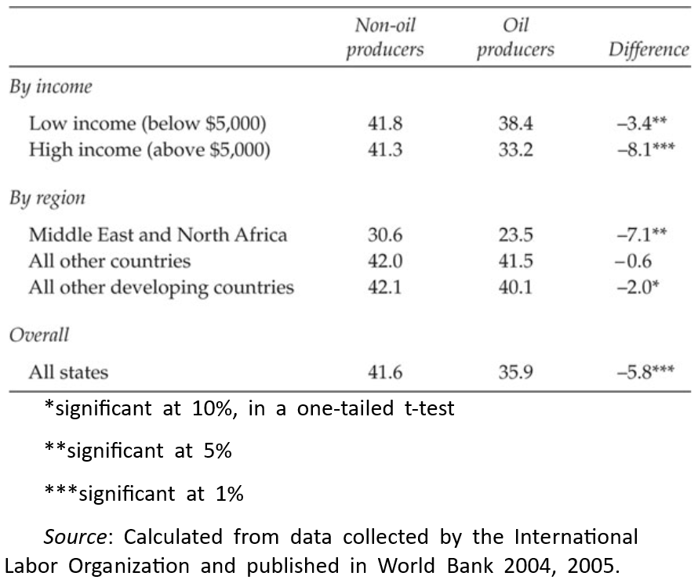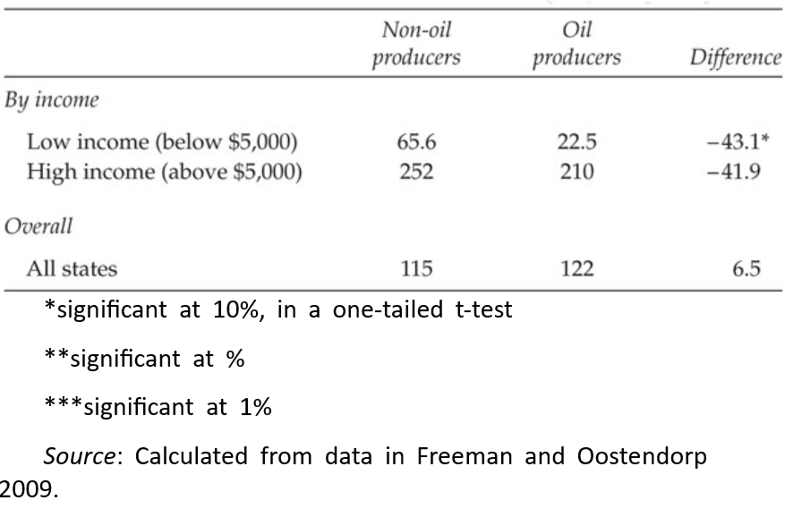
Table 4.3 Parliamentary seats held by women
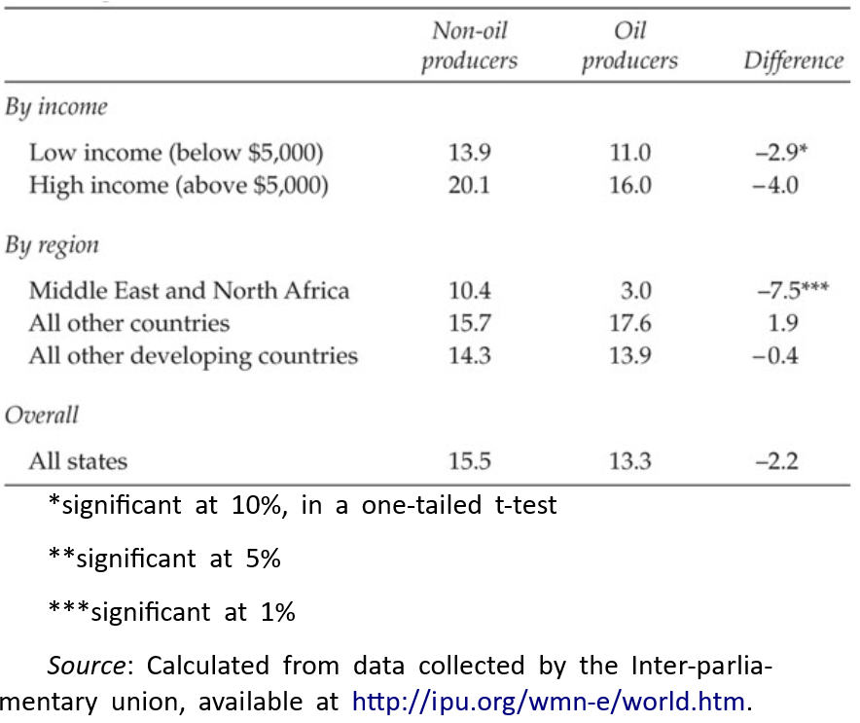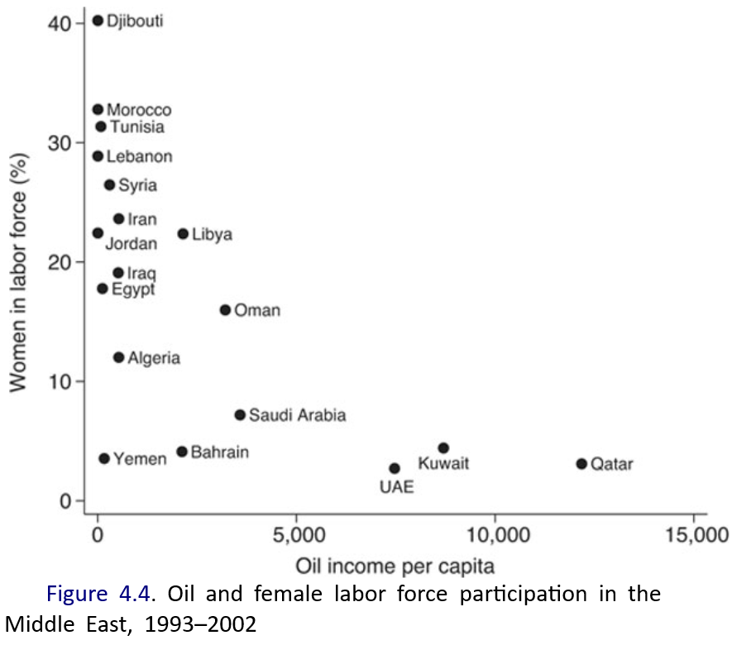
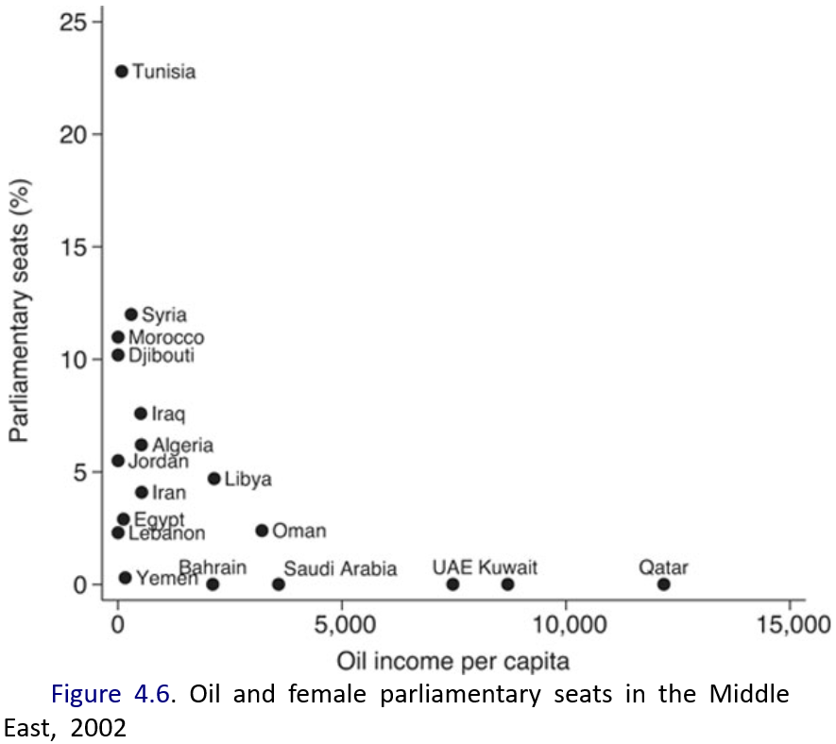

Table 4.4. Comparing Algeria, Morocco, Tunisia
